Die Natur entdecken
Jetzt im Frühling gibt es in der Natur besonders viel Schönes zu entdecken: blühende Blumen, spriessende Zweige, Schmetterlinge…
Stelle aus 4 Ästen einen Bilderrahmen her. Mit Schnüren bindest du die Holzstücke an den Ecken zusammen. Sicher hilft dir jemand dabei. Nun gehst du mit deinem Rahmen auf Entdeckungsreise in die Natur und «sammelst» Frühlingsbilder. Ich bin gespannt, was du alles entdeckst.
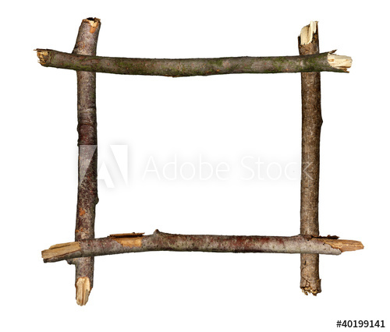
Du kannst den Rahmen auch auf den Boden legen und ein Naturbild gestalten. Vielleicht schickst du mir ein Foto davon!

